Informe análisis TES:
Versión Analyzer: ZarTES v5.0
Fecha medidas: 10-Sep-2026
TES con depósito () con 55/340 de espesores y 25 µm x 25 µm de área.
No presenta membrana.
No presenta absorbente.
SQUID: chip 2x16 Polarizado: Ib = 10.727 µA, Vb = 957.05 µV, phi_b = 7.85 µA.
delta_phi = 1/Mf = 25 µA/phi0
1/Min = 17.4 µA/phi0
Noise Derived Squid Temperature = NaN mK
Carpeta de datos: C:\Users\jbolea\Desktop\DAToS\RUN002\
RUNs analizados: RUN002
(Rama Positiva/Negativa; Campo óptimo = µA).
Comentario:

TES Circuit Parameters

Rf | 10000 | Ohm
Rsh | 0.002 | Ohm
invMf | 25 | uA/phi
invMin | 17.4 | uA/phi
L | 1.5185e-07 | H
CurrOffset | 0 | A

Circuit Noise
Array from file:

TES Parameters

Parámetros | Ibias Positivas | Ibias Negativas | Unidades
Rpar | 0.00017074 | 0.00017074 | Ohm
Rn | 0.054158 | 0.054158 | Ohm
mS | 34947.597 | 34947.597 | V/uA
mN | 1346.768 | 1346.768 | V/uA
Tc_RT | 0.095304 | 0.099753 | K

TES Thermal Parameters

Parámetros | Ibias Positivas | Ibias Negativas | Unidades
n | 3.6978 | 3.7339 | adim
n_CI | 0.19252 | 0.17457 | adim
K | 1.7166e-08 | 1.1253e-08 | W/K^n
K_CI | 8.2003e-09 | 6.6505e-09 | W/K^n
Rn | 0.2 | 0.2 | %
G100 | 1.2729e-10 | 7.754e-11 | W/K
T_fit_50% | 0.093547 | 0.093418 | K
T_fit_CI_50% | 0.00044262 | 0.0003858 | K
G_50% | 1.4452e-10 | 1.4574e-10 | W/K
G_CI_50% | 5.9114e-12 | 5.3858e-12 | W/K

Parámetros térmicos (rama positiva) obtenidos considerando %Rn: 0.12:0.01:0.85
Parámetros térmicos (rama negativa) obtenidos considerando %Rn: 0.12:0.01:0.85

IV Curves
De forma automática se descartan como óptimas aquellas curvas IV cuya recta en estado superconductor no se pudo estimar.
Método de corrección I-Vs: Forced zero-zero
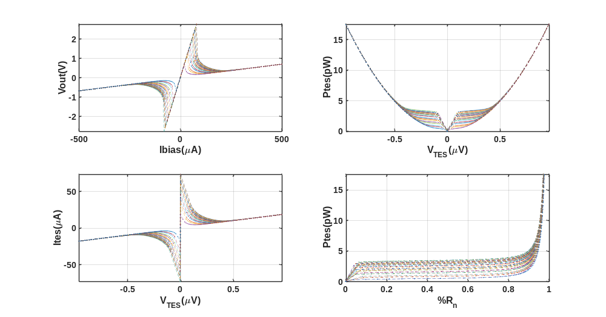
Fig. 1. IVs con Ibias positiva y negativa.
Curvas I-V Positivas óptimas: 40.0, 45.0, 50.0, 55.0, 57.0, 60.0, 62.0, 65.0, 67.0, 70.0, 72.0, 75.0, 77.0, 80.0, 82.0, 85.0, 87.0, 90.0 mK
Curvas I-V Negativas óptimas: 40.0, 45.0, 50.0, 52.0, 55.0, 57.0, 60.0, 62.0, 65.0, 67.0, 72.0, 75.0, 77.0, 80.0, 82.0, 85.0, 87.0, 90.0 mK
Curvas I-V Positivas eliminadas: 52.0, 100.0, 110.0, 120.0, 130.0, 150.0 mK
Curvas I-V Negativas eliminadas: 70.0, 100.0, 110.0, 120.0, 130.0, 150.0 mK

Fit P vs T
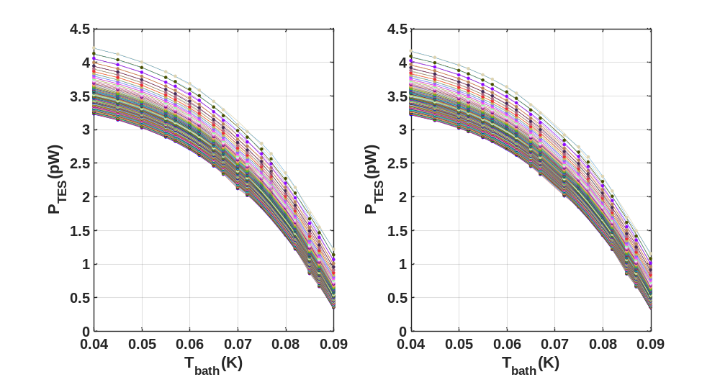
Fig. 2. Ajustes PTES-Tbath a lo largo de la transición para ambas polaridades.
Método de ajuste para la potencia (rama positiva): Range %Rn
Parámetros térmicos (rama positiva) obtenidos considerando %Rn: 0.12:0.01:0.85
Método de ajuste para la potencia (rama negativa): Range %Rn
Parámetros térmicos (rama negativa) obtenidos considerando %Rn: 0.12:0.01:0.85

NKGT Figure

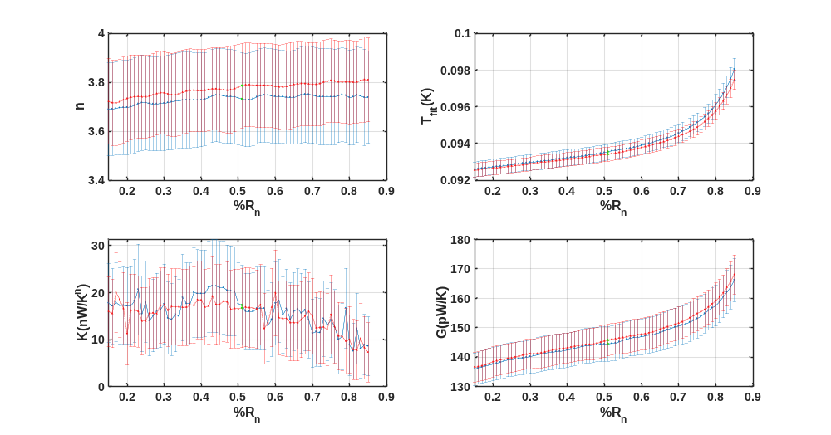
Fig. 3. Resultado de los ajustes PTES-Tbath a lo largo de la transición para ambas polaridades (Azul-Rama positiva; Rojo-Rama negativa).

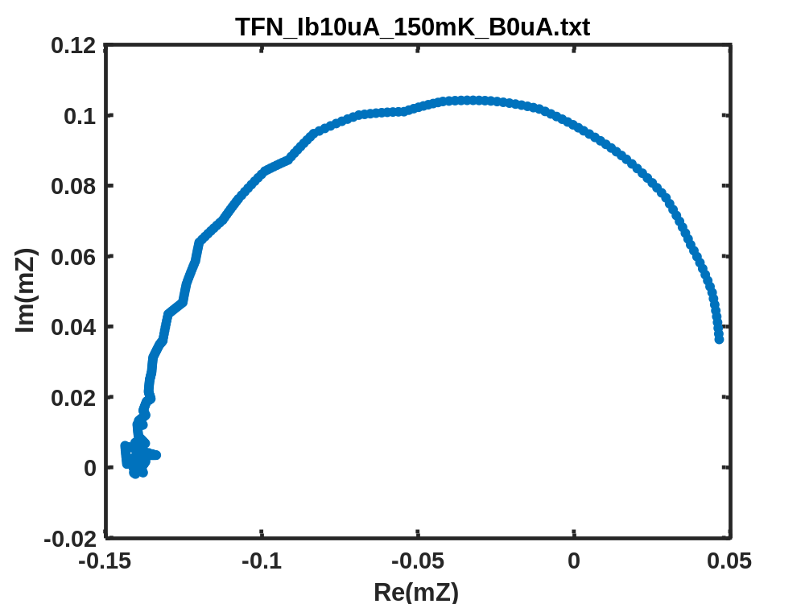
Fig. 4. Función de transferencia en estado Normal, archivo: C:\Users\jbolea\Desktop\DAToS\test Ruben\TFN_Ib10uA_150mK_B0uA.txt

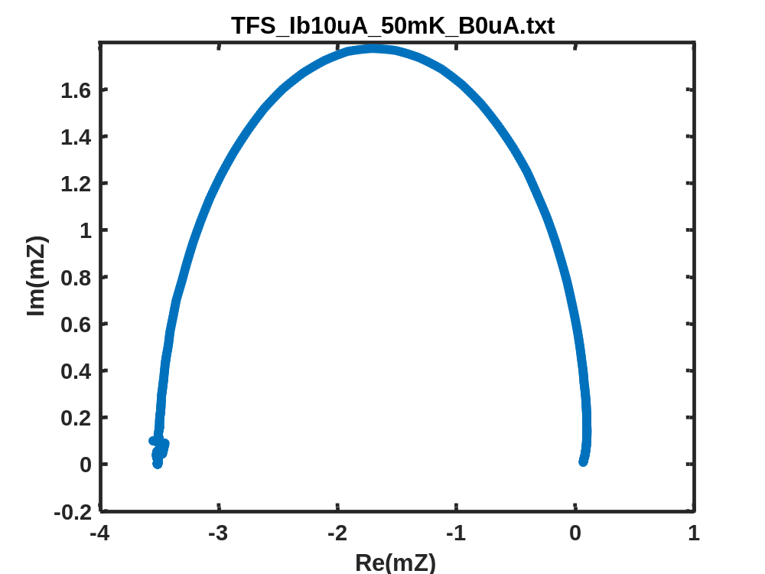
Fig. 5. Función de transferencia en estado Superconductor, archivo: C:\Users\jbolea\Desktop\DAToS\test Ruben\TFS_Ib10uA_50mK_B0uA.txt

Z(w) Analysis
Fig. 6. Parámetros dinámicos calculados usando el modelo de 1TB
Positive Ibias at 50 mK

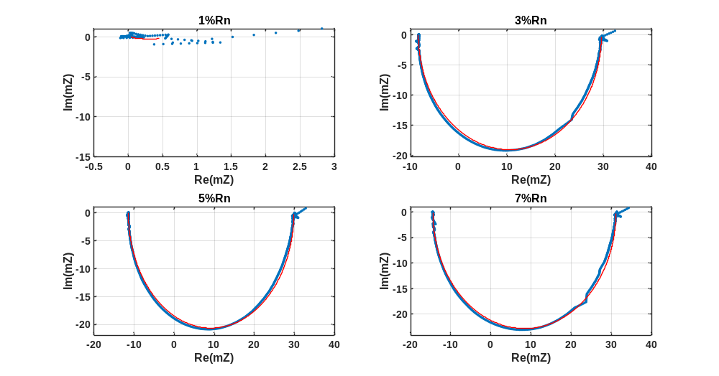
Fig. 6.1. Z(w) a 50 mK.

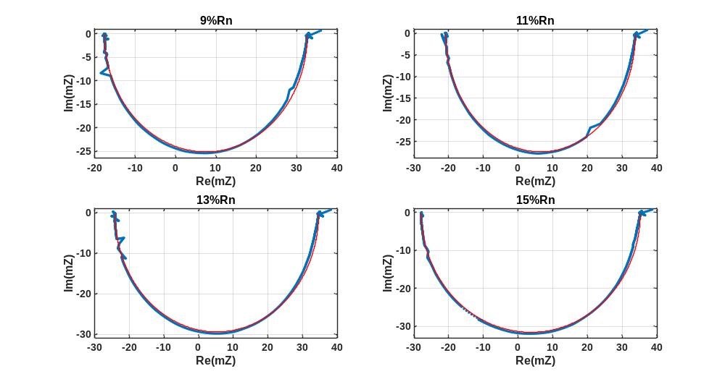
Fig. 6.2. Z(w) a 50 mK.

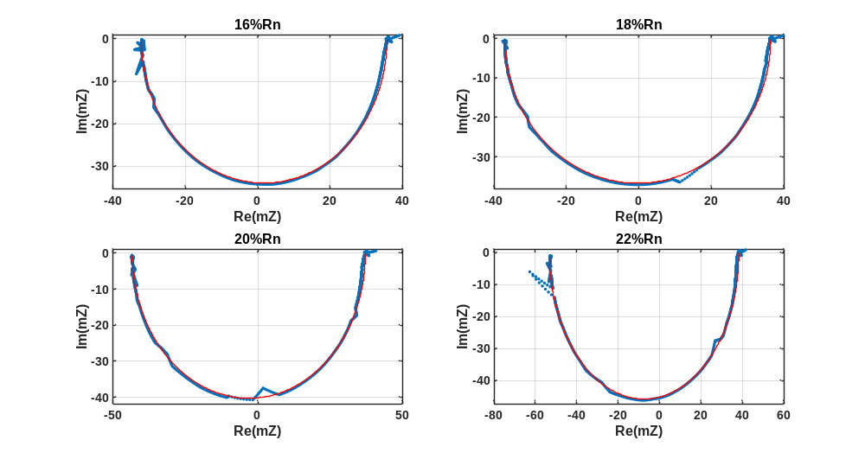
Fig. 6.3. Z(w) a 50 mK.

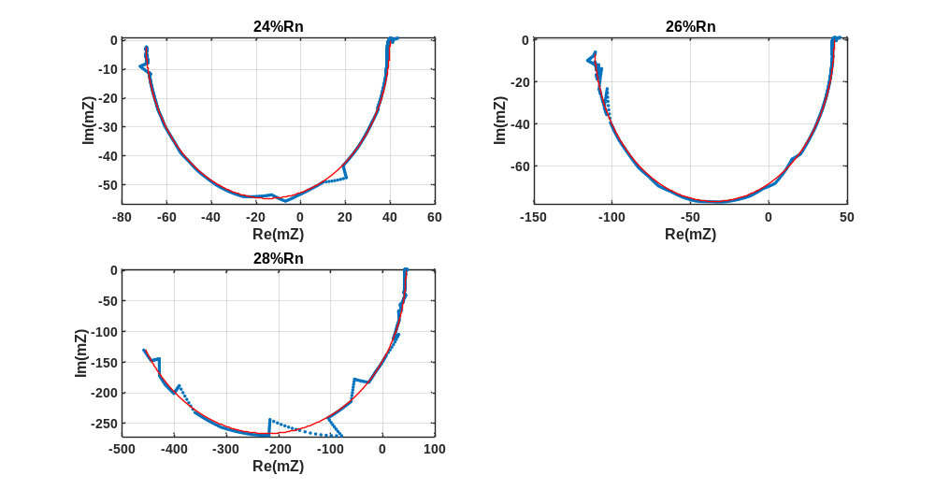
Fig. 6.4. Z(w) a 50 mK.

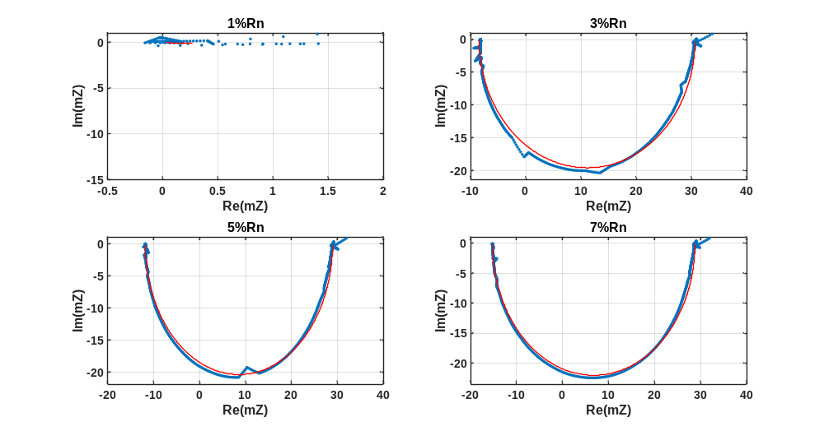
Fig. 6.5. Z(w) a 80 mK.

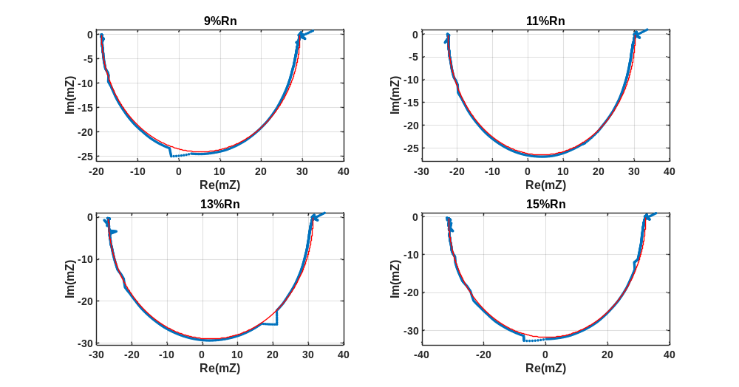
Fig. 6.6. Z(w) a 80 mK.

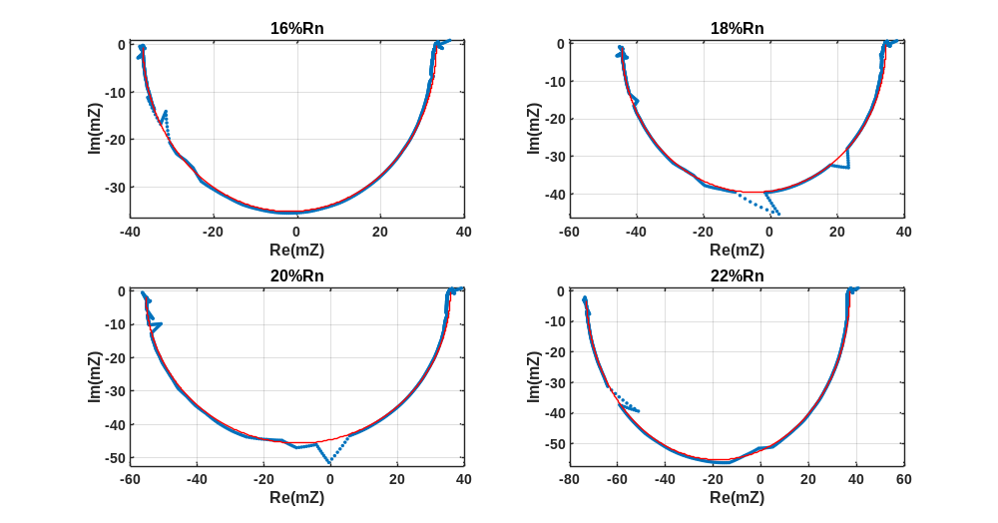
Fig. 6.7. Z(w) a 80 mK.

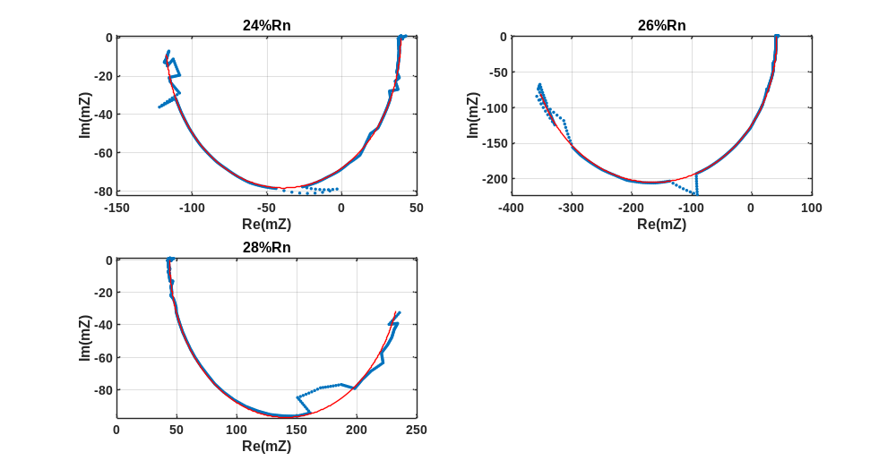
Fig. 6.8. Z(w) a 80 mK.
Negative Ibias at 50 mK

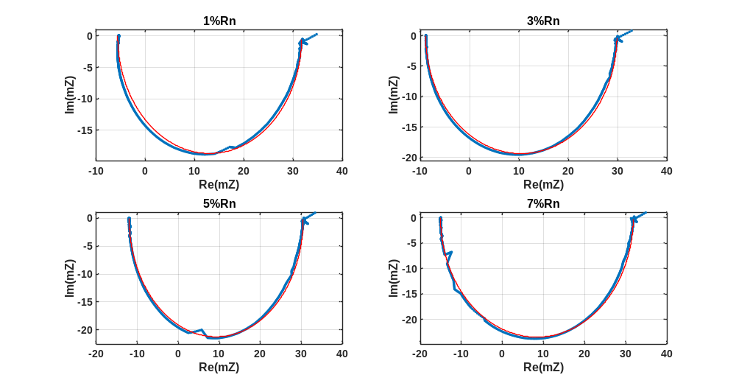
Fig. 7.1. Z(w) a 50 mK.

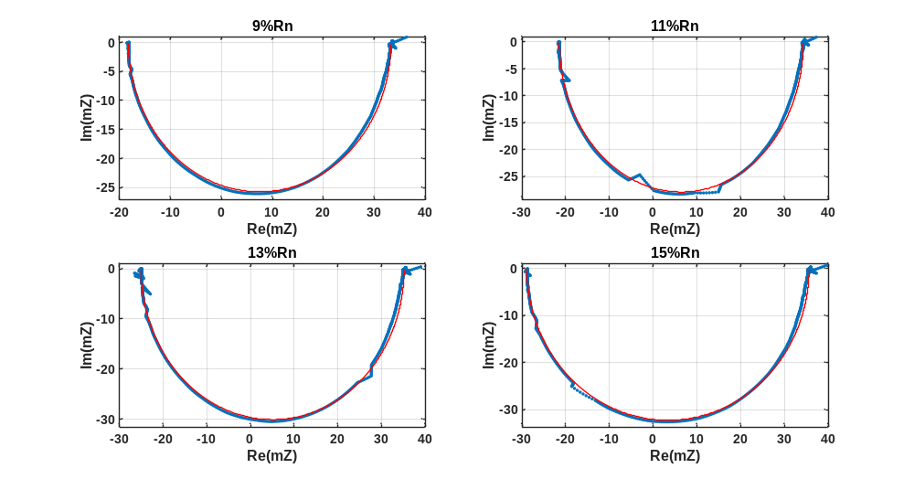
Fig. 7.2. Z(w) a 50 mK.

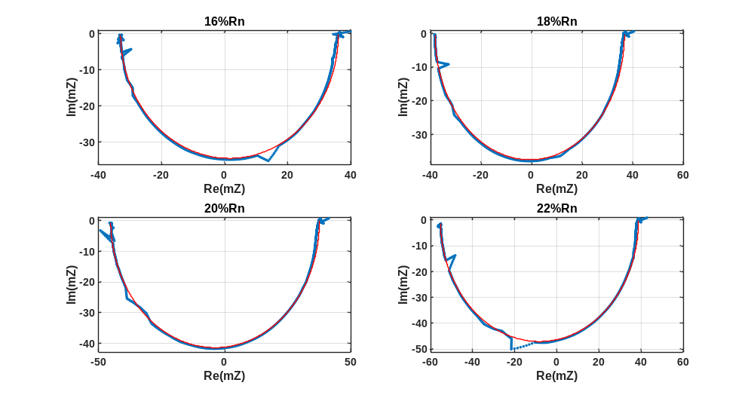
Fig. 7.3. Z(w) a 50 mK.

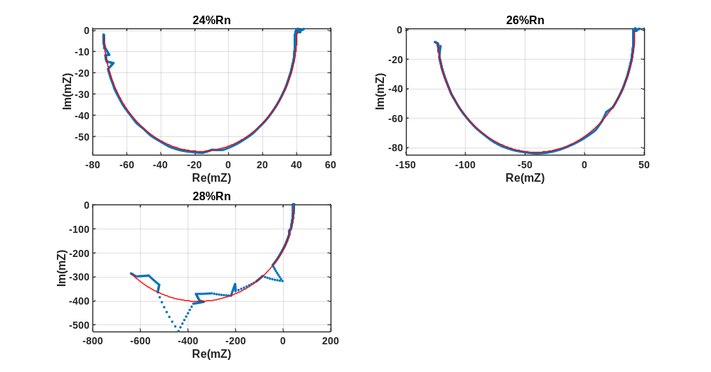
Fig. 7.4. Z(w) a 50 mK.

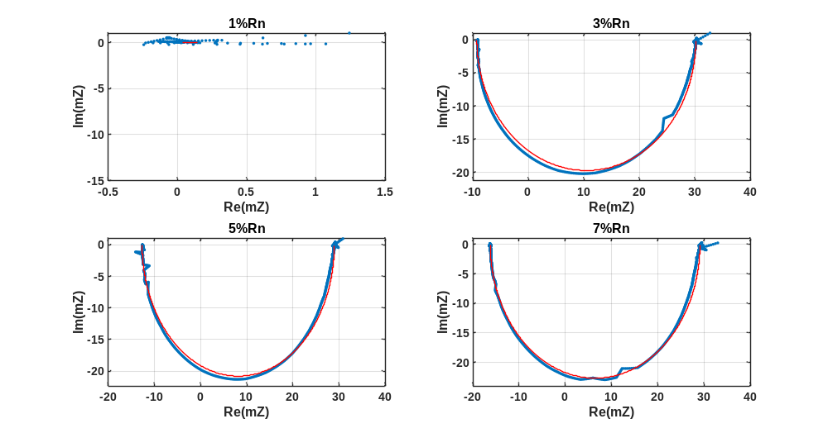
Fig. 7.5. Z(w) a 80 mK.

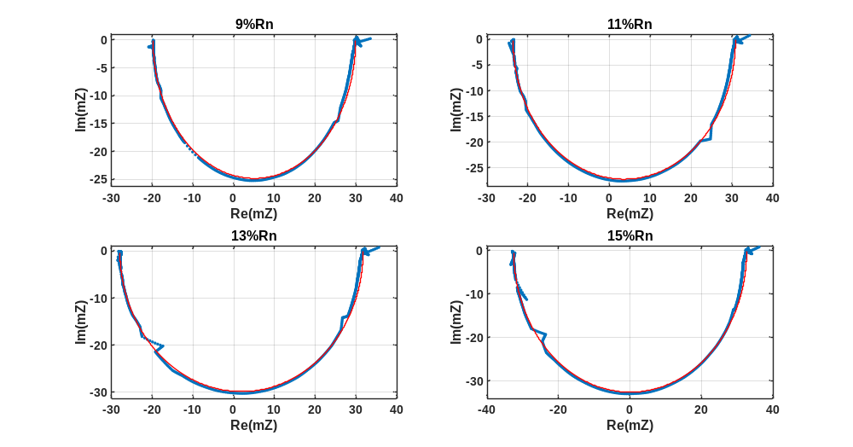
Fig. 7.6. Z(w) a 80 mK.

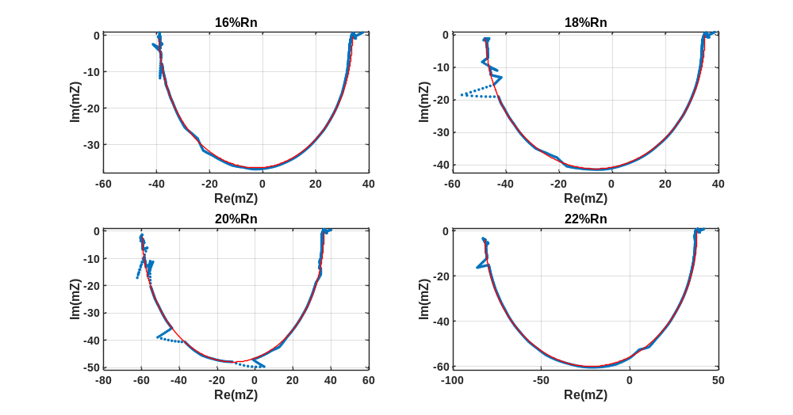
Fig. 7.7. Z(w) a 80 mK.

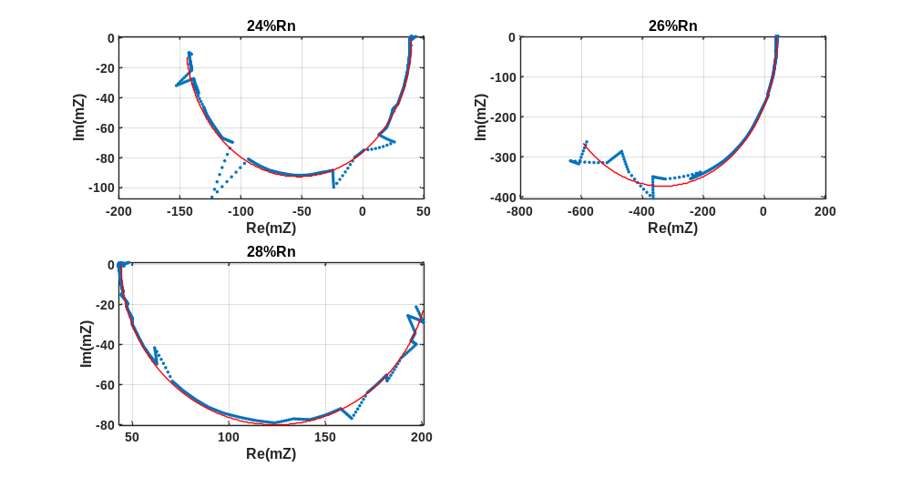
Fig. 7.8. Z(w) a 80 mK.

Noise Analysis
Parámetros dinámicos calculados usando el modelo de 1TB
Positive Ibias at 50 mK

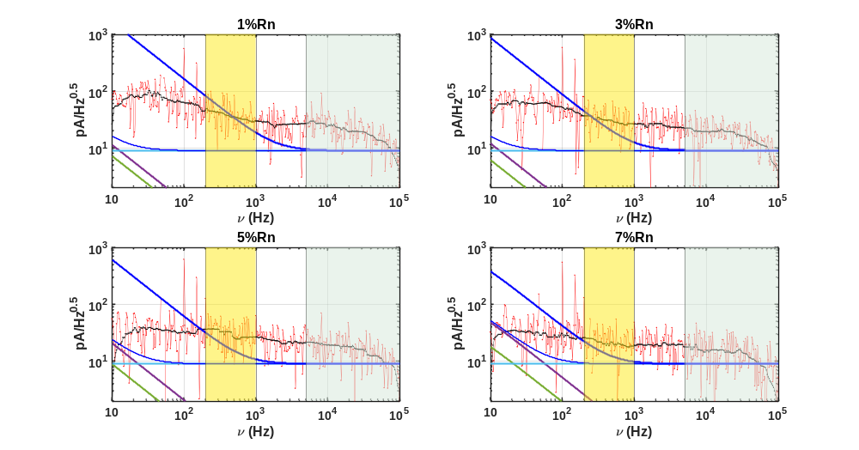
Fig. 8.1. Ruido a 50 mK.

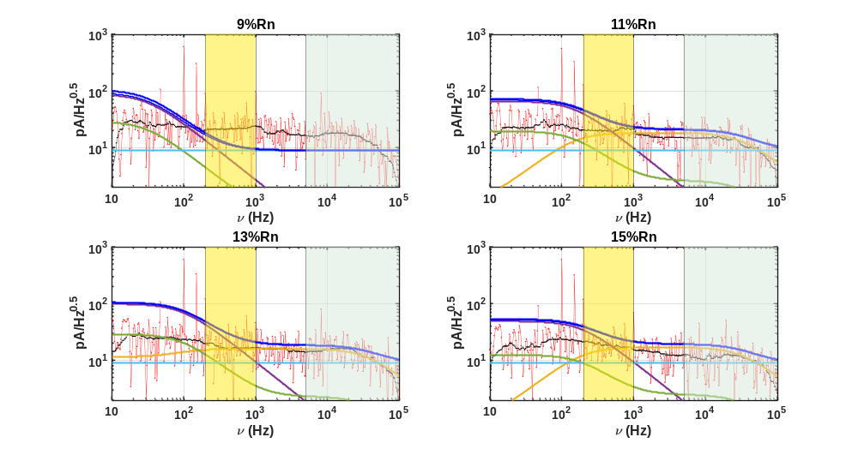
Fig. 8.2. Ruido a 50 mK.

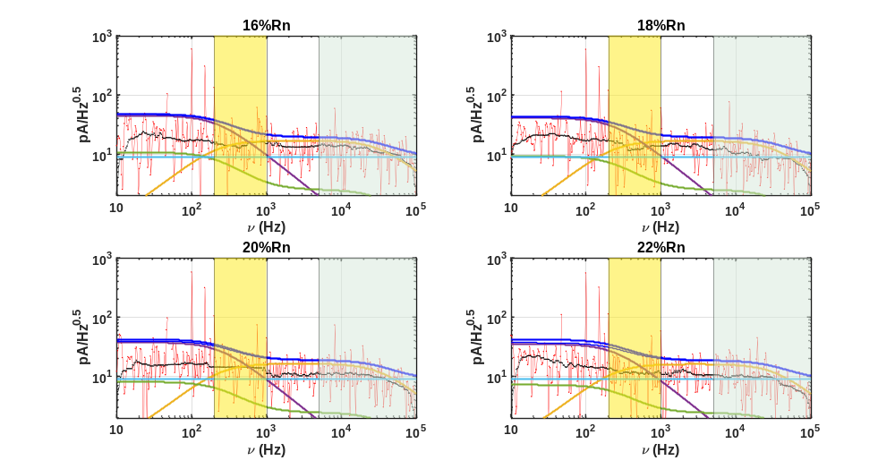
Fig. 8.3. Ruido a 50 mK.

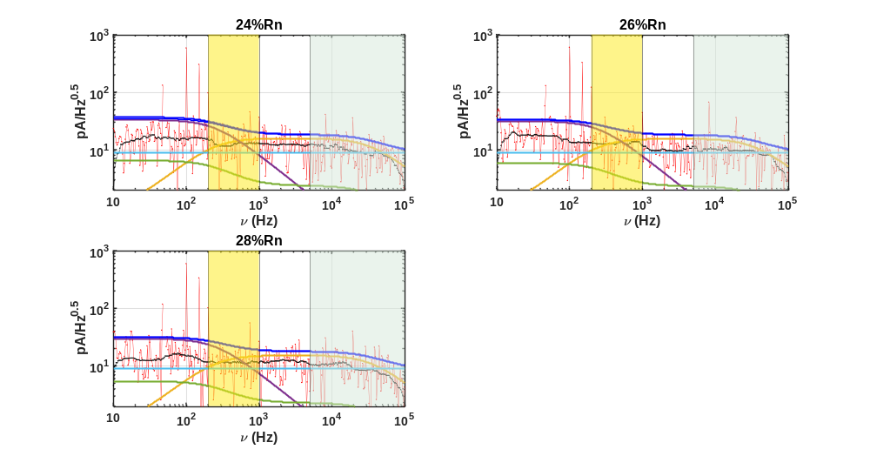
Fig. 8.4. Ruido a 50 mK.

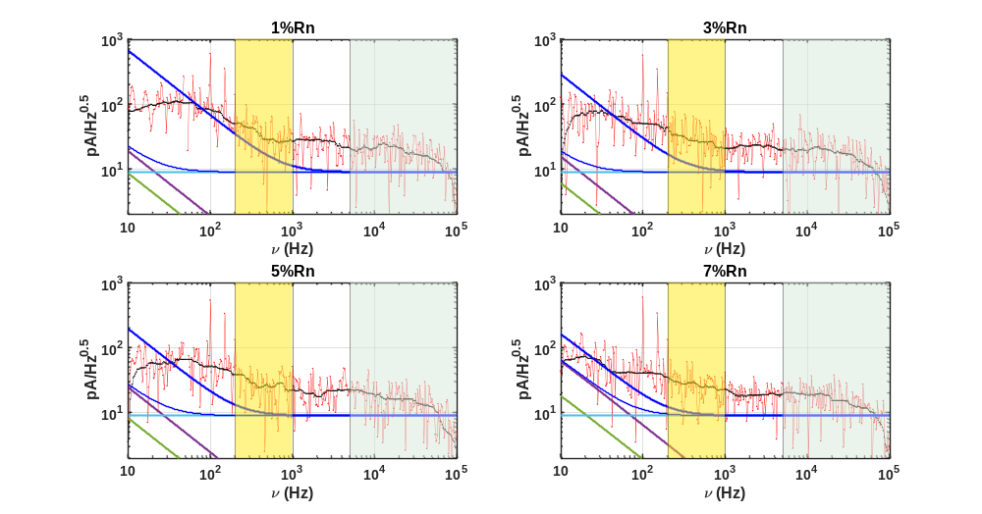
Fig. 8.5. Ruido a 80 mK.

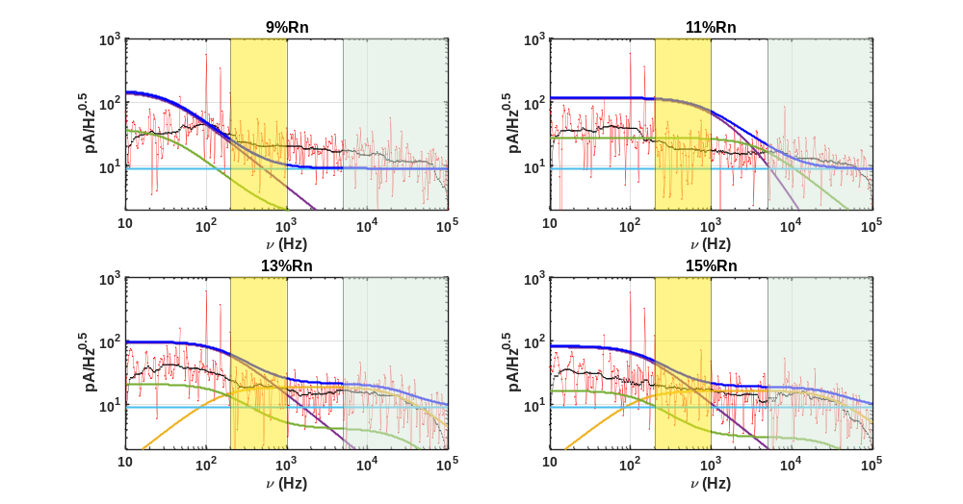
Fig. 8.6. Ruido a 80 mK.

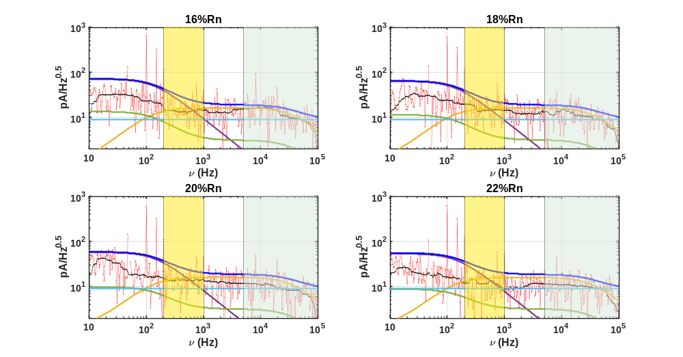
Fig. 8.7. Ruido a 80 mK.

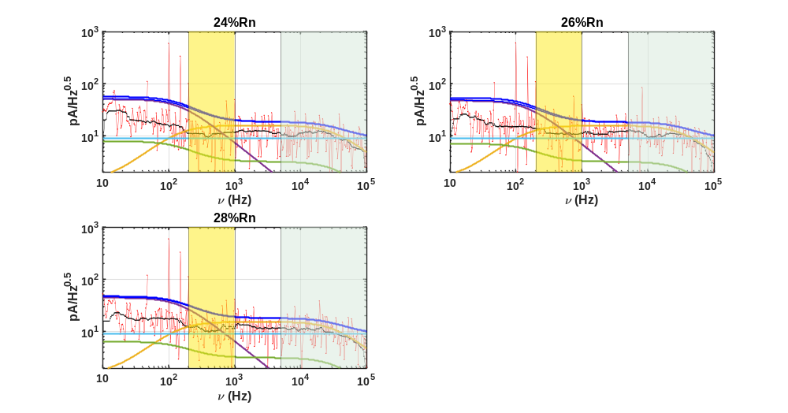
Fig. 8.8. Ruido a 80 mK.
Negative Ibias at 50 mK

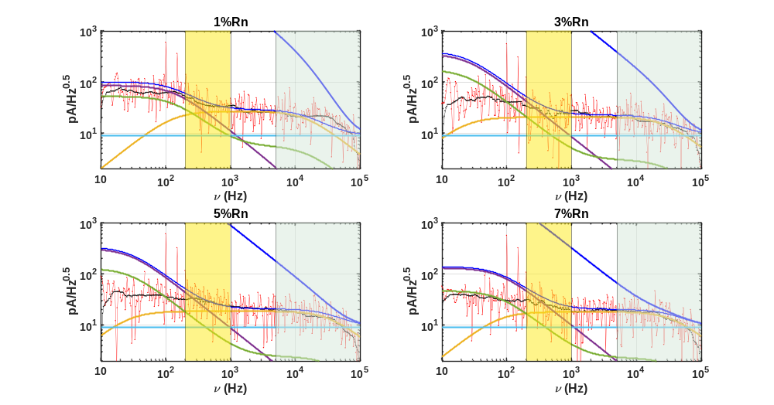
Fig. 9.1. Ruido a 50 mK.

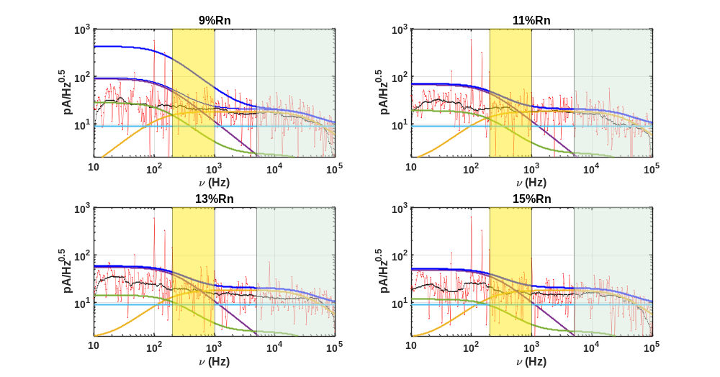
Fig. 9.2. Ruido a 50 mK.

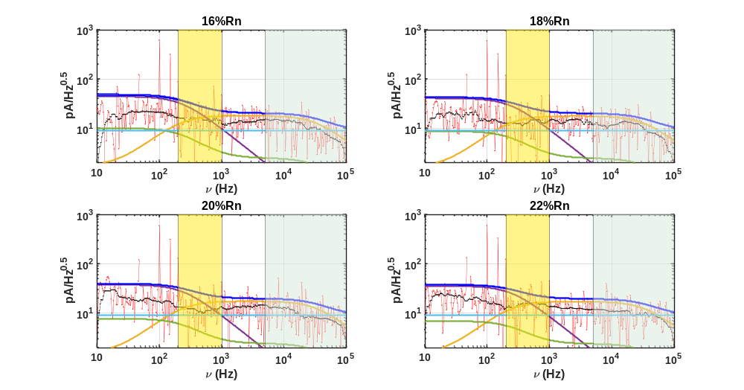
Fig. 9.3. Ruido a 50 mK.

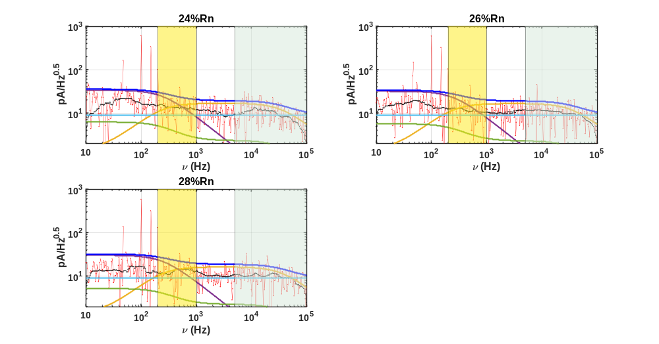
Fig. 9.4. Ruido a 50 mK.

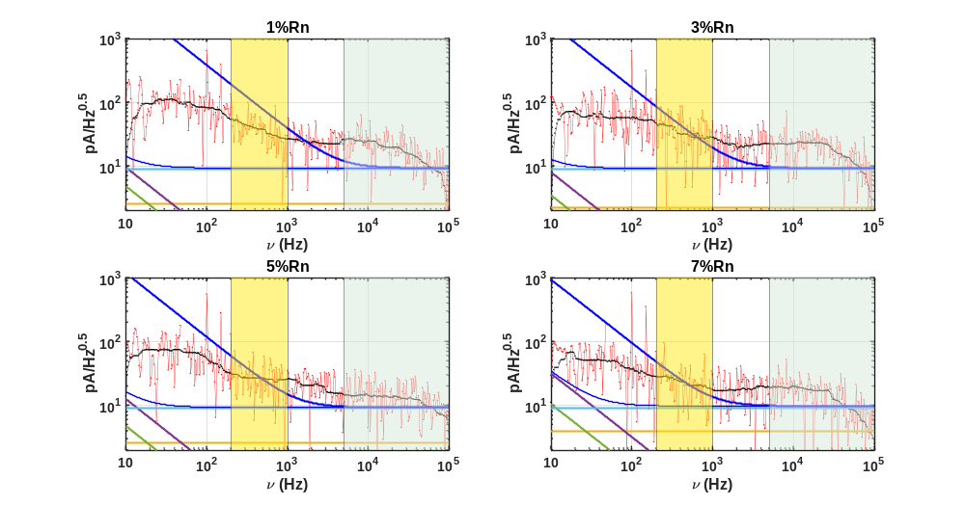
Fig. 9.5. Ruido a 80 mK.

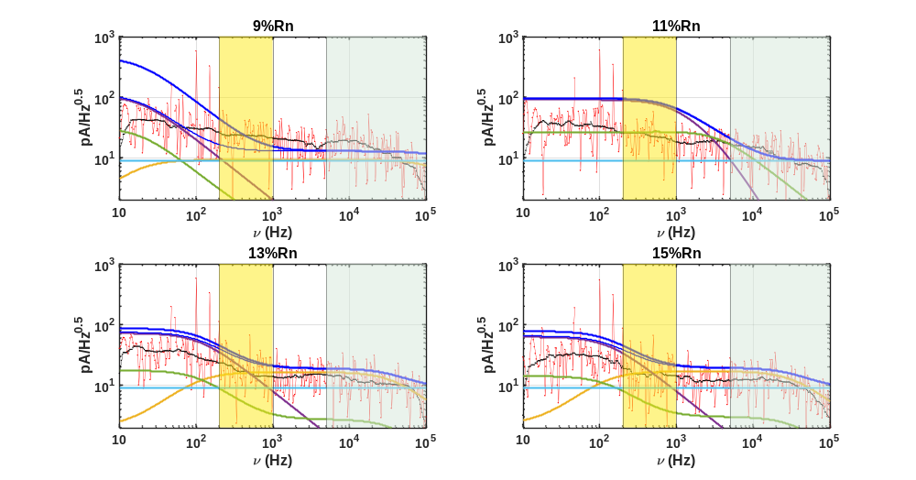
Fig. 9.6. Ruido a 80 mK.

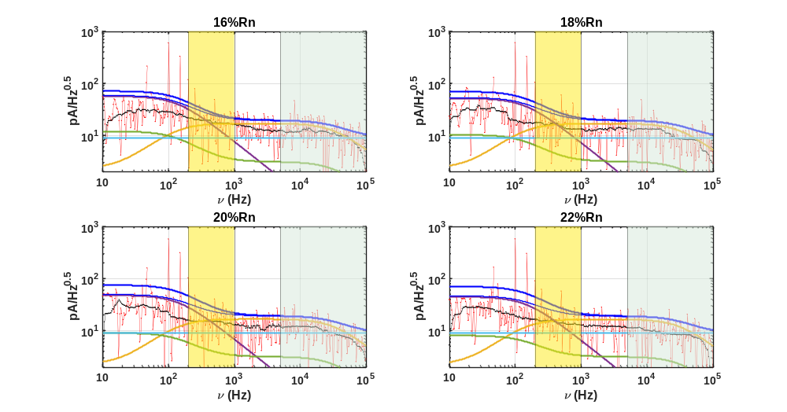
Fig. 9.7. Ruido a 80 mK.

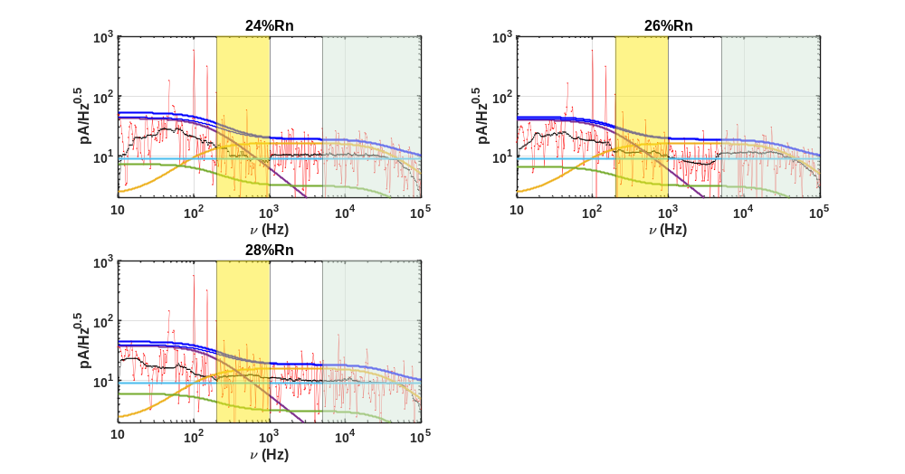
Fig. 9.8. Ruido a 80 mK.

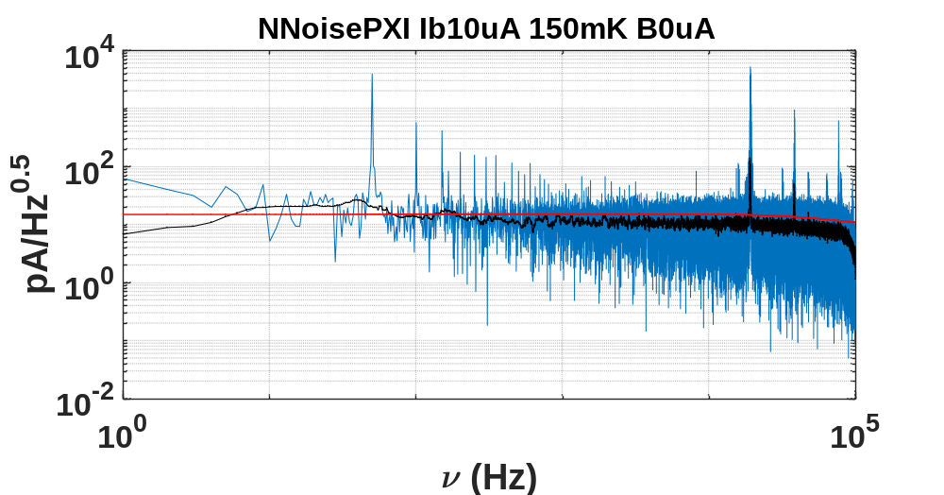
Fig. 10. Ruido en estado Normal, archivo: C:\Users\jbolea\Desktop\DAToS\test Ruben\NNoisePXI_Ib10uA_150mK_B0uA.txt

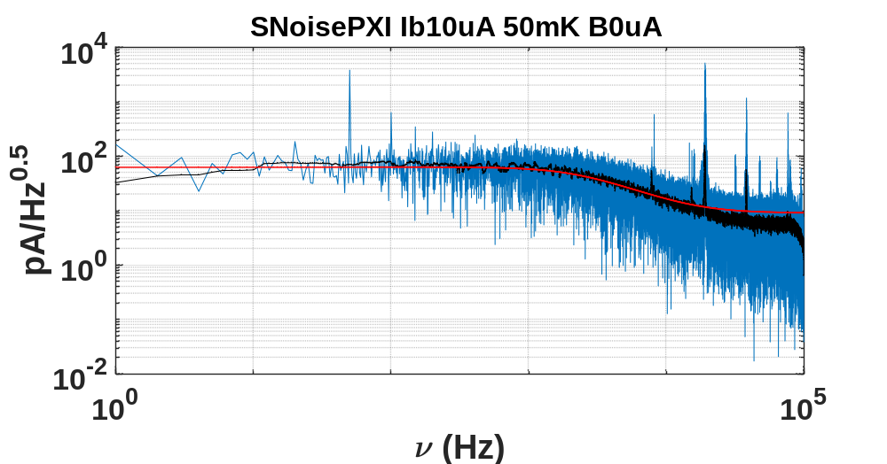
Fig. 11. Ruido en estado Superconductor, archivo: C:\Users\jbolea\Desktop\DAToS\test Ruben\SNoisePXI_Ib10uA_50mK_B0uA.txt

Electrical Parameters

DataSet | C(fJ/K) | alpha | beta | tau(us)
50mK_Pos | 1104.1347 ± 10.8741 | 52.7547 ± 0.46476 | 0.31906 ± 0.0016957 | 698.9275 ± 1.7304
80mK_Pos | 1027.9327 ± 6.7096 | 50.2783 ± 0.25709 | 0.22892 ± 0.0017746 | 1426.9746 ± 3.8056
50mK_Neg | 866.3157 ± 8.1874 | 45.3964 ± 0.37616 | 0.33089 ± 0.0018457 | 734.7016 ± 1.9566
80mK_Neg | 715.0466 ± 4.159 | 35.494 ± 0.15374 | 0.24555 ± 0.0018054 | 1567.9643 ± 4.1471

Parámetros eléctricos calculados usando el 0.5 %Rn

ABCT Figure

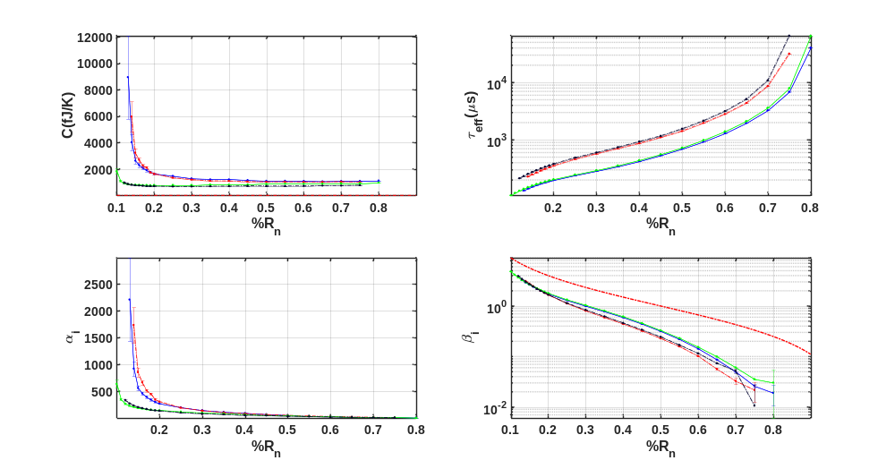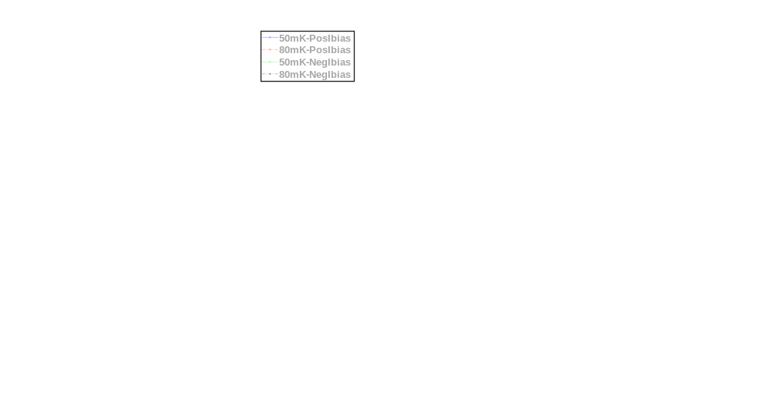
Fig. 12. Parámetros dinámicos calculados usando el modelo de 1TB

RTs Figure

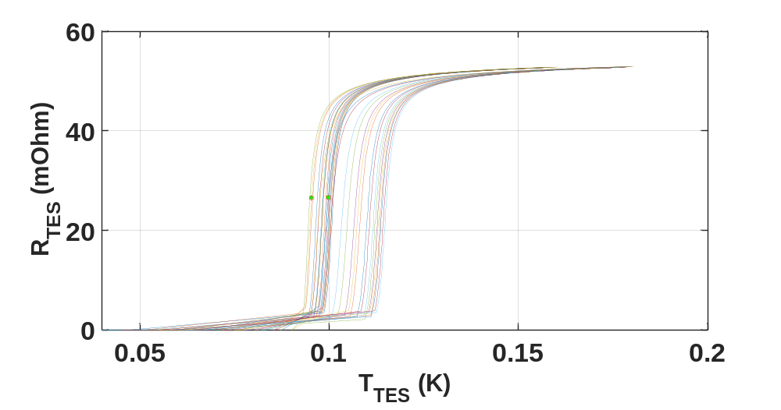
Fig. 13. Reconstrucción de las R(T) a partir de los valores de n y K obtenidos de los ajustes.

Comparativa IV-Z

Positive Ibias
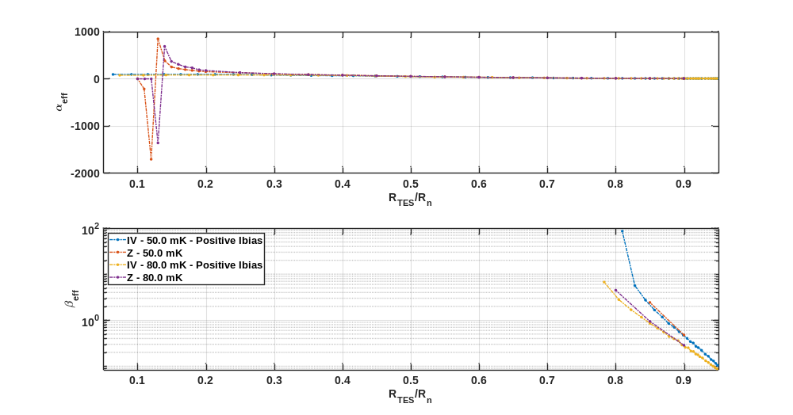
Fig. 14.1. Comparativa de IV-Z correspondiente a Ibias positivos
Negative Ibias

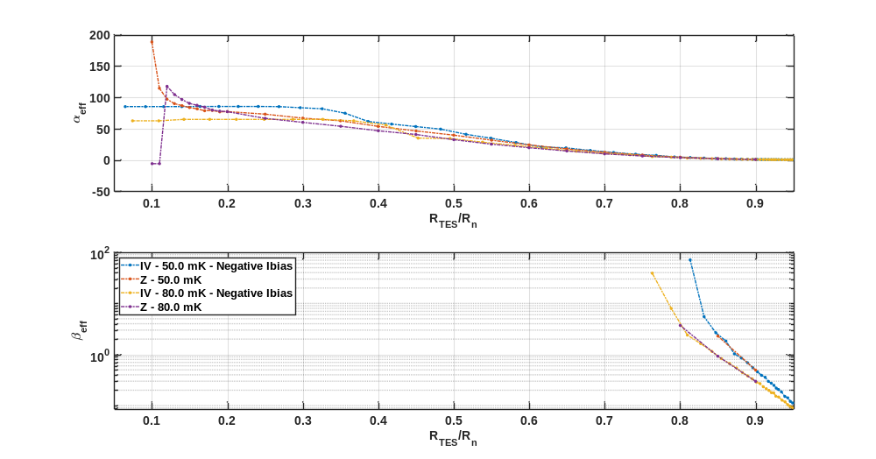
Fig. 14.2. Comparativa de IV-Z correspondiente a Ibias negativos

Baseline Resolution

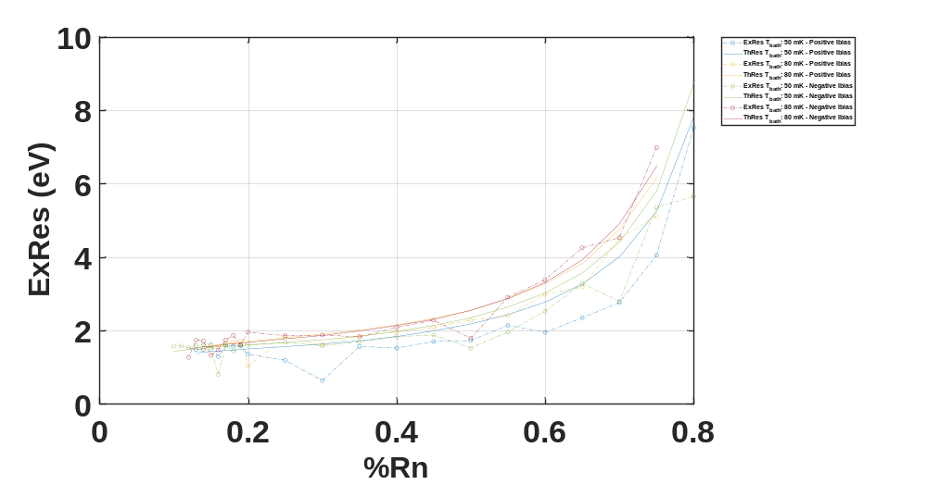
Fig. 15. Baseline resolution.

Phonon noise

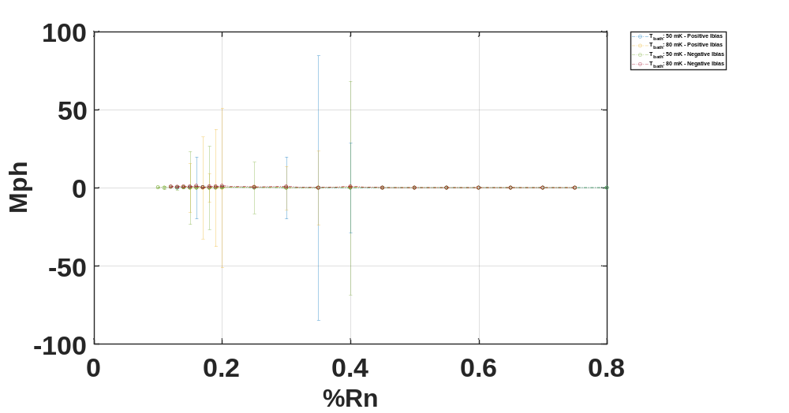
Fig. 16. Phonon noise contribution.

Johnson noise

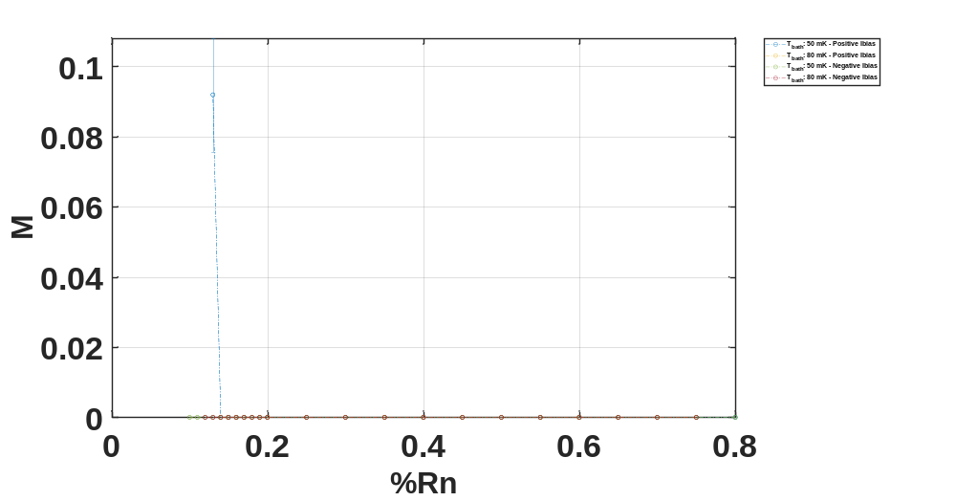
Fig. 17. Johnson noise contribution.

